**Potraviny 2.ročník- február**

**Varené a pečené výrobky**

**Varené výrobky**

Tieto výrobky **veľmi rýchlo podliehajú skaze,** a preto ich treba **starostlivo skladovať.** V letných mesiacoch sa ich výroba obmedzuje.

**Patria k nim rozličné druhy:**

* jaterníc,
* krvavničky,
* tlačenka,
* a pečeňové výrobky.

**Jaternice** sa pripravujú z pomletých hláv, pľúc, sleziny, vemien, žemlí, ryže a príslušných korenín. Plnia sa do bravčových čriev. Jednotlivé kusy uzavreté drievkami majú hmotnosť 100 až 150 g. Výrobky majú byť úhľadné, primerane plnené a pevné.

**Krvavničky** sa vyrábajú podľa druhu z týchto surovín: pomleté bravčové vnútornosti, bravčové mäso, hovädzie mäso, hlavy, pľúca, teľacie nožičky, škvarky, krv, krúpy, ryža alebo žemle a koreninové prísady. Plnia sa do bravčových čriev. Jednotlivé kusy vážia asi 200g.

**Tlačenky** sa vyrábajú podľa druhu z uvareného a na kocky pokrájaného bravčového mäsa, hovädzieho mäsa, hláv, jazykov a koreninových prísad. Tlačenky sa plnia do bravčových žalúdkov, hovädzích mechúrov alebo vreciek určených na tlačenku.

**Pečeňové výrobky**  surovinami pre ne sú bravčová pečeň, bravčové mäso, pražená cibuľa a koreniny. Pečeňovky sa plnia do hovädzích tenkých čriev (l ks má hmotnosť asi 50 g). Tieto výrobky majú mäkkú konzistenciu. Pri výrobe pečeňového syra sa k spomínaným surovinám pridávajú vajcia a cukor. Výrobok sa formuje do obdĺžnikového hranola, obkladá hrubším plátkom slaniny a balí do hliníkových fólii.

**Pečené výrobky**

Pečené výrobky sú málo trvanlivé a **určené na rýchlu spotrebu.** Patrí k nim predovšetkým sekaná pečienka a pečené hašé.

**Domáca sekaná pečienka** je výrobok z hovädzieho mäsa, teplého prátu, bravčového mäsa, pomocných surovín a koreninových prísad.

**Pečené hašé** sa vyrába z mäsa rozličných akostných tried, vnútorností a koreninových prísad. Výrobok má kašovitú konzistenciu, typickú príjemnú vôňu a lahodnú, korenistú chuť, musí byť dokonale prepečený.

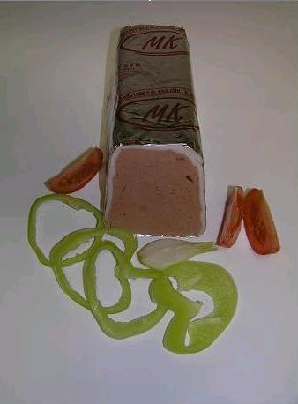 **Otázka : Aké poznáš varené výrobky?**

**Údené mäsá**

**Surové údené bravčové výrobky** sa dodávajú v týchto druhoch:

* údená šunka s kosťou,
* údená šunka bez kosti,
* údená krkovička,
* údená pečienka (karé),
* údené pliecko s kosťou bez kolienka,
* údené rolované pliecko,
* údený bôčik, údené kolienko,
* údená bravčová hlava,
* údený chvostík s krížnou kosťou,
* údené nožičky,
* údené rebierka.

**Varené údené mäsá** dostať v týchto druhoch:

* varená údená pečienka (karé),
* údená krkovička,
* údený bôčik,
* údené ramienko,
* dusená šunka,
* dusená šunka z pliecka,
* varená údená šunka s kosťou,
* údený hovädzí jazyk,
* moravské mäso.

Všetky tieto tmavšie sfarbené výrobky majú mať čistý povrch bez škvŕn, slizu i plesne a bez vyčnievajúcich kúskov mäsa. Na reze má byť svalové tkanivo ružovo červenkasté, bez sivých škvŕn a tuk má byť biely, nezožltnutý. Konzistencia výrobkov býva tuhá, pružná, vôňa a chuť príjemná po údení, primerane slaná, bez nežiaducich príchutí a zápachov.

**Surové údené mäsá sa skladujú v chladných, suchých, dobre vetrateľných priestoroch, varené údené mäsá v chladnom prostredí.**

Údenárske výrobky môžu mať podobné chyby ako surové mäso, ale navyše sa k nim pridružujú ešte niektoré chyby typické pre údenárske výrobky. Charakteristické je **zelenanie** a  **sivenie**. Zväčša má bakteriálny pôvod a zisťujeme ho už o niekoľko hodín po ukončení výroby alebo nakrojení.

**otázka : Kde sa skladujú surové údené mäsa ?**

[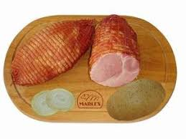](http://static.zlacnene.sk/foto/vyrobky/214750/214629.jpg)

**Ryby- rozdelenie, charakteristika, význam**

Ryby rozdeľujeme na  **sladkovodné a morské.**

**Sladkovodné ryby zatrieďujeme podľa akosti mäsa do troch akostných skupín:**

**I. akostná trieda:** lososovité ryby (pstruh potočný, pstruh dúhový, hlavátka, losos riečny, šťuky, zubáč, jeseter, sumec, úhor a pod.).

**II.** **akostná trieda:** kapor, lieň, ostriež.

**III. akostná trieda:** karas, mrena, pleskáč veľký a pod.

**K bežným druhom morských rýb patria:** morský losos, morský jazyk, makrela obyčajná, tuniak, sleď obyčajný, treska, morská šťuka a pod.

Mäso z rýb má vysokú biologickú hodnotu pre svoj bohatý obsah bielkovín, nerastných látok a najmä vitamínu D. Pre tieto vlastnosti mäso z rýb je vítaný a chutný doplnok jedálneho lístka. Rybie pokrmy pripravujeme zo živých i mrazených rýb, z rybacích polotovarov a z konzervovaných rýb. Pred prípravou živých rýb alebo čerstvo zabitých či zmrazených rýb sledujeme kvalitu rýb.

**Živá ryba** musí byť dobre vykŕmená, má mať čulé pohyby, nepoškodené šupiny. Čerstvo zabitá ryba má jasne vyčnievajúce oči, nezabahnené šupiny a žiabre.

**Mrazené ryby** sa musia dodávať vždy v dobre zmrazenom stave, pretože čiastočne alebo celkom rozmrazené ryby neposkytujú záruku akosti. Mäso rozmrazených rýb rýchlo podlieha skaze.

Rybie mäso biologicky prevyšuje hodnotu mäsa jatočných zvierat. Rybie mäso cenným diétnym pokrmom pre ľudí trpiacich na kôrnatenie ciev a dnu.

**otázka : 1. Aké ryby patria do I. akostnej triedy ?**

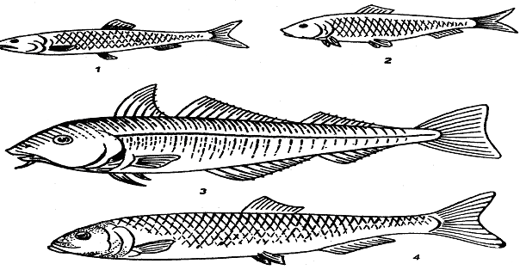

**Sladkovodné a morské ryby, výrobky**

**Rybie mäso je vysokohodnotná stavebná, energetická i ochranná potravina, ktorá je po primeranej kuchynskej úprave ľahko stráviteľná a bohatá na plnohodnotné bielkoviny a minerálne látky** (najmä fosfor, mäso morských rýb obsahuje jód), **v rybom mäse je mnoho vitamínov A a D.**

**Ryby rozdeľujeme na sladkovodné a morské.**

**Sladkovodné ryby** charakterizujeme podľa chutnosti mäsa ako výborné, veľmi dobré, dobré a podradné.

**Morské ryby** majú v našej výžive osobitný význam najmä vzhľadom na ich obsah minerálnych látok a vitamínov. Navyše sú aj dôležitou surovinou výrobného priemyslu. Pretože rýchle podliehajú skaze, dovážajú sa k nám mrazené, chladené ľadom alebo solené.

**Rybie výrobky**

Popri čerstvých a mrazených rybách sa bežne predávajú aj údené rybie výrobky, marinády, rybie konzervy a polotovary, rozličné šaláty, majonézy, salámy a kaviár. Na rybie výrobky sa spracúvajú najčastejšie slede, ktoré sa po prebratí a očistení napríklad údia, marinujú alebo upravujú na šaláty.

**Na výrobky údené za tepla** sa spracúvajú čerstvé alebo mierne solené slede v rozličnej úprave.

**Za studena sa údia** ryba vyzreté v soľnom roztoku, napríklad tuniaky, úhory, tresky, makrely, šproty.

**Marinovanie je postup, pri ktorom ryby po predošlej úprave**  **zrejú v špeciálnych roztokoch** . Zrenie dodáva výrobku príjemnú aromatickú chuť a vôňu. Ryby v takejto úprave nazývame studenými marinádami.

**Rybie konzervy** sú výrobky z rôzne upravených rýb alebo častí, ktoré sa v hermeticky uzavretom obale sterilizovali tak, aby sa mohli dlhodobo skladovať.

**Rybie pasty** sa vyrábajú zo solených alebo varených rýb jemným rozomieľaním a zmiešaním s čistým stuženým olejom zo sleďov. Ide o výrobky s obmedzenou trvanlivosťou.

Na rybích výrobkoch posudzujeme úpravu, vzhľad, vôňu, chuť a konzistenciu. Spomedzi ich chýb sa vyskytuje častejšie plesnivenie údených rýb a rýb v rôsole, ktoré môže byť povrchné alebo aj hlboké. Okrem toho môžu byť rybie výrobky presolené, málo vyúdené alebo stuchnuté.

**Otázka : Aké poznáš rybie výrobky ?**

